**Тест №3**

**Разместить элементы методом ветвей и границ**

Вариант 28

Выполнил: Цыпандин Николай Петрович

Преподаватель: Поляков Владимир Иванович

Дисциплина: Дискретная математика

Санкт - Петербург

2021

|  |  |  |  |
| --- | --- | --- | --- |
| p1 | p2 | p3 | p4 |

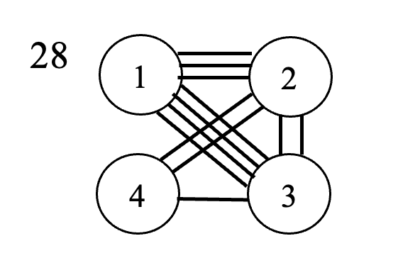

Составим матрицы соединений R графа и расстояний D множества позиций

R D

|  |  |  |  |  |
| --- | --- | --- | --- | --- |
|  | x1 | x2 | x3 | x4 |
| x1 | 0 | 3 | 4 | 0 |
| x2 | 3 | 0 | 2 | 2 |
| x3 | 4 | 2 | 0 | 1 |
| x4 | 0 | 2 | 1 | 0 |

|  |  |  |  |  |
| --- | --- | --- | --- | --- |
|  | p1 | p2 | p3 | p4 |
| p1 | 0 | 1 | 2 | 3 |
| p2 | 1 | 0 | 1 | 2 |
| p3 | 2 | 1 | 0 | 1 |
| p4 | 3 | 2 | 1 | 0 |

Определим нижнюю границу целевой функции для этих исходных данных. Для этого упорядочим составляющие вектора r в невозрастающем порядке, а вектора d – в неубывающем.

$$r=\left\{4, 3, 2, 2, 1, 0\right\}$$

$$d=\{1, 1, 1, 2, 2, 3\}$$

$$r x d=4+3+2+4+2+0=15$$

Значит, F(P) не может быть меньше 15

1. Помещаем x1 в позицию p1. Неразмещенные элементы {x2, x3, x4}, свободные позиции {р2, р3, р4}

$$F\left(q\right)=0 r1=\left\{4,3,0\right\} d1=\left\{1,2,3\right\}→w\left(P\right)=4+6+0=10$$

$$r=\left\{2,2,1\right\} d1=\left\{1,1,2\right\}→v\left(P\right)=2+2+2=6$$

Таким образом 𝐹(𝑃)=10+6+0=16

1. Помещаем x1 в позицию p2. Неразмещенные элементы {x2, x3, x4}, свободные позиции {р1, р3, р4}

$$F\left(q\right)=0 r1=\left\{4,3,0\right\} d2=\left\{1,1,2\right\}→w\left(P\right)=4+3+0=7$$

$$r=\left\{2,2,1\right\} d1=\left\{1,2,3\right\}→v\left(P\right)=2+4+3=9$$

Таким образом 𝐹(𝑃)=7+9+0=16

Ввиду симметричности позиций (р1 и р4) и (р2 и р3) будут получены те же результаты для симметричных позиций. **Назначаем элемент x1 в позицию p2.**

1. Помещаем x2 в позицию p1. Неразмещенные элементы {x3, x4}, свободные позиции {р3, р4}.

$$F\left(q\right)=r_{12}d_{21}=3$$

$$r1=\left\{4,0\right\} d2=\left\{1,2\right\}→r1 x d2=4+0=4$$

$$r2=\left\{2,2\right\} d1=\left\{2,3\right\}→r2 x d1=4+6=10$$

$$w\left(P\right)=4+10=14$$

$$r=\left\{1\right\} d=\left\{1\right\}→v\left(P\right)=1$$

Таким образом 𝐹(𝑃)=14+1+3=18

1. Помещаем x2 в позицию в p3. Неразмещенные элементы {x3, x4}, свободные позиции {р1, р4}.

$$F\left(q\right)=r_{12}d_{23}=3$$

$$r1=\left\{4,0\right\} d2=\left\{1,2\right\}→r1 x d2=4+0=4$$

$$r2=\left\{2,2\right\} d3=\left\{1,2\right\}→r2 x d3=2+4=6$$

$$w\left(P\right)=4+6=10$$

$$r=\left\{1\right\} d=\left\{3\right\}→v\left(P\right)=3$$

Таким образом 𝐹(𝑃)=10+3+3=16

1. Помещаем x2 в позицию в p4. Неразмещенные элементы {x3, x4}, свободные позиции {р1, р3}.

$$F\left(q\right)=r_{12}d_{24}=6$$

$$r1=\left\{4,0\right\} d2=\left\{1,1\right\}→r1 x d2=4+0=4$$

$$r2=\left\{2,2\right\} d4=\left\{1,3\right\}→r2 x d4=2+6=8$$

$$w\left(P\right)=4+8=12$$

$$r=\left\{1\right\} d=\left\{2\right\}→v\left(P\right)=2$$

Таким образом 𝐹(𝑃)=12+2+6=20

**Назначаем элемент x2 в позицию р3**

1. Помещаем x3 в позицию p1. Неразмещенный элемент {x4}, свободная позиция {p4}.

$$F\left(q\right)=r_{12}d_{23}+r_{23}d_{31}+r_{13}d_{21}=3+2*2+4=11$$

$$r1=\left\{0\right\} d2=\left\{2\right\}→r1 x d2=0$$

$$r2=\left\{2\right\} d3=\left\{1\right\}→r2 x d4=2$$

$$r3=\left\{1\right\} d1=\left\{3\right\}→r2 x d4=3$$

$$w\left(P\right)=0+2+3=5$$

$$неразмещенный элемент 1: v\left(P\right)=0$$

Таким образом 𝐹(𝑃)=11+5+0=16

1. Помещаем x3 в позицию p4. Неразмещенный элемент {x4}, свободная позиция {p1}.

$$F\left(q\right)=r_{12}d_{23}+r_{23}d_{34}+r_{13}d_{24}=3+2+4*2=13$$

$$r1=\left\{0\right\} d2=\left\{2\right\}→r1 x d2=0$$

$$r2=\left\{2\right\} d3=\left\{1\right\}→r2 x d4=2$$

$$r3=\left\{1\right\} d4=\left\{3\right\}→r2 x d4=3$$

$$w\left(P\right)=0+2+3=5$$

$$неразмещенный элемент 1: v\left(P\right)=0$$

Таким образом 𝐹(𝑃)=13+5+0=18

**Назначаем элемент x3 в позицию р1**

1. Помещаем x4 в позицию р4. Неразмещенный элемент {x4}, свободная позиция {p4}.

$$F\left(q\right)=r_{12}d_{23}+r_{13}d_{21}+r_{14}d_{24}+r_{23}d_{31}+r_{24}d_{34}+r_{34}d_{14}=$$

$$=3+4+0+2*2+2+1*3=16$$

$$w\left(P\right)=v\left(P\right)=0$$

Таким образом 𝐹(𝑃)=16+0+0=16

